C 프로그래밍 1 실습 2 (Windows)

이름: 정준영

- 실습 날짜: 2023년 9월 30일 학번: 202011024 분반: 1

- 실습 제목: **printf() 함수, 연산자, scanf()**

- 실습 내용:

모든 프로그램은 Lab2 프로젝트를 만들어 작성하시오.

1. 아래 프로그램을 2-1.c로 편집하고, 캡처하여 결과를 보이시오.

(여러분의 프로그램 소스에는 /* */나 //를 이용해 각자의 설명문을 달아 주어야 합니다)

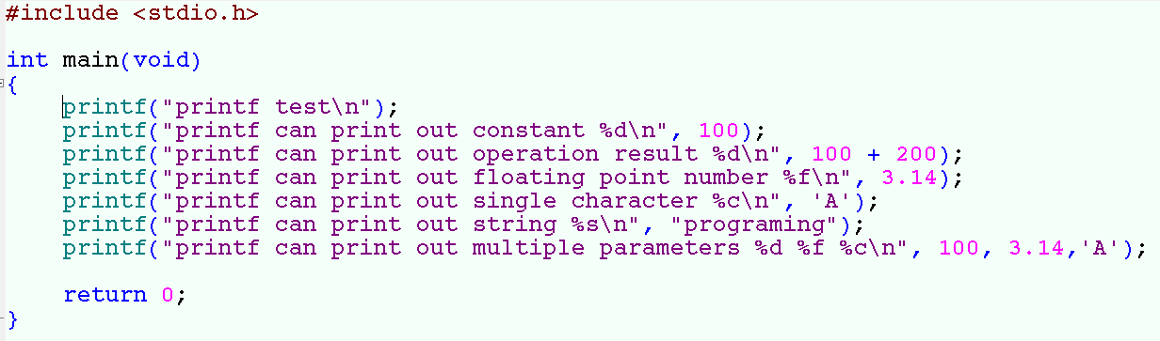

2. 2-1.c를 compile하고 에러가 없으면 execute하여 그 결과를 확인하시오.

3. 아래 프로그램을 2-3.c로 편집하고, 캡처하여 결과를 보이시오.

(프로그램 소스에는 각자의 설명문을 달아 주어야 합니다)

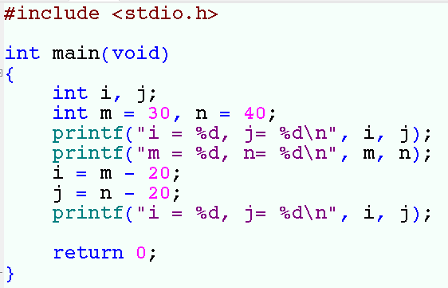

4. 2-3.c를 compile하고 에러가 없으면 execute하여 그 결과를 확인하시오.

또한 결과에 대해 왜 그렇게 나오는지 이유를 설명하시오.

i = 0, j = 0이 출력되는 이유는 i, j를 정수형 변수로 선언만 해주었을 뿐, 초기화를 해주지 않았기 때문에 가비지 값이 출력된 것이다.

이와 달리, m, n은 30, 40으로 선언과 동시에 초기화를 해주었기 때문에 m = 30, n = 40이 출력되고, i = 10, j = 20이 출력되는 이유는 이전과 달리 m – 20, n – 20의 값, 10, 20이 I, j에 대입되었기 때문에 i = 10, j = 20이 출력된다.

5. 아래 프로그램을 2-5.c로 편집하고, 캡처하여 결과를 보이시오.

(프로그램 소스에는 각자의 설명문을 달아 주어야 합니다)

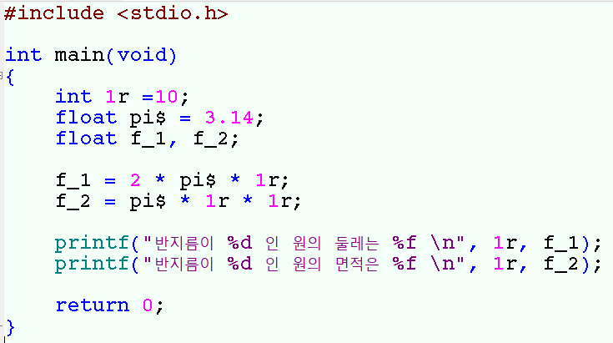

6. 위의 프로그램 2-5.c는 변수 정의에 문제가 있어서 compile하면 다음과 같은 project error 메시지가 나옵니다. 이를 수정하여 에러가 없는 형태로 고치고, compile과 execute 하여 결과를 확인하시오.

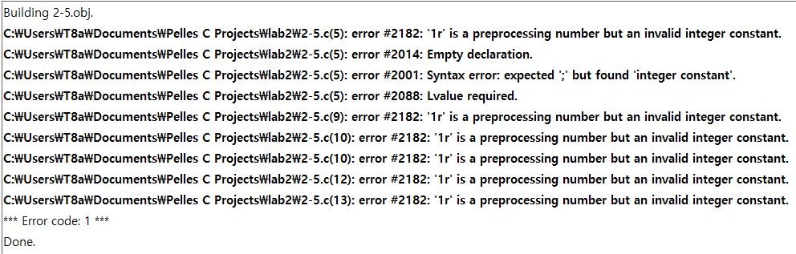

결과가 나오면 문제가 무엇이었는지 설명하시오.

변수명을 숫자로 시작했기 때문에 컴파일에 문제가 되었다.

7. 2-5.c 프로그램을 성공적으로 compile하고 execute 했더라도

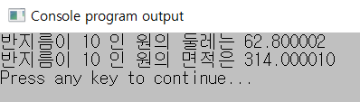

와 같은 결과가 나왔을 가능성이 높습니다. 이 연산의 결과는 맞는 것인가요?

왜 이런 결과가 나오는지를 설명하고, 제대로 된 결과를 만들 방법이 있는지도 설명하시오.

틀렸다.

이런 결과가 나오는 이유는 컴퓨터는 수를 2진수로 이해하기 하기 때문에, 0.3, 0.7과 같은 실수를 완벽하게 표현하는데 한계가 있기 때문이다.

해결 방법으로는 연산에 쓰이는 실수형 변수 pi$, f_1, f_2를 float형(4bytes)에서 double형(8bytes)으로 바꿔 데이터를 표현하는데 더 많은 공간을 확보해준다.

8. 아래 프로그램을 2-8.c로 편집하고, 캡처하여 결과를 보이시오.

(프로그램 소스에는 각자의 설명문을 달아 주어야 합니다)

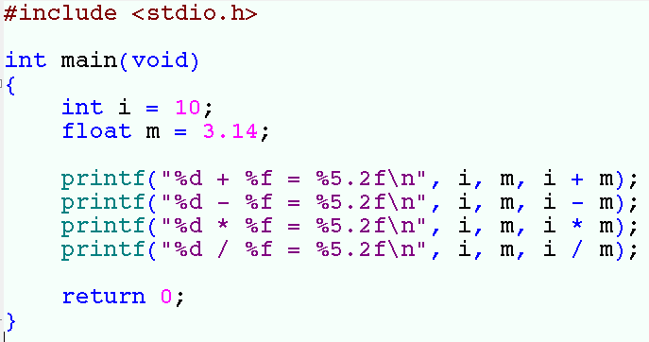

9. 2-8.c를 compile하고 에러가 없으면 execute하여 그 결과를 확인하시오.

10. 아래 프로그램을 2-10.c로 편집하고, 캡처하여 결과를 보이시오.

(프로그램 소스에는 각자의 설명문을 달아 주어야 합니다)

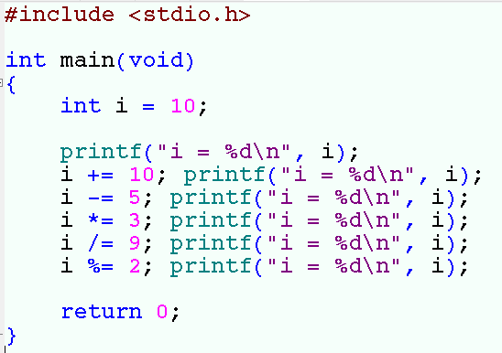

11. 2-10.c를 compile하고 에러가 없으면 execute하여 그 결과를 확인하시오.

12. 아래 프로그램을 2-12.c로 편집하고, 캡처하여 결과를 보이시오.

(프로그램 소스에는 각자의 설명문을 달아 주어야 합니다)

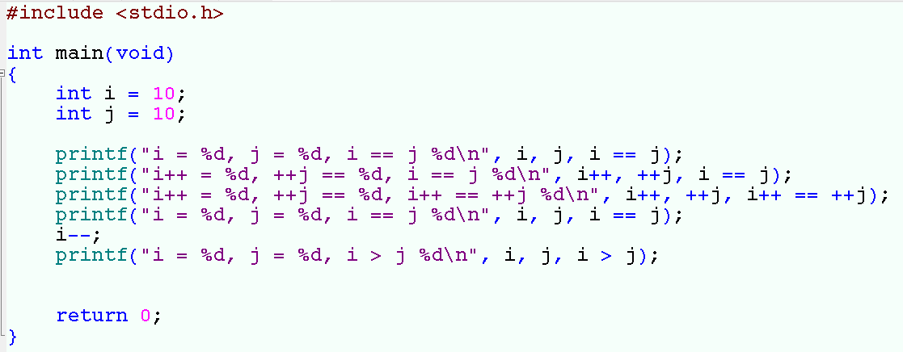

13. 2-12.c를 compile하고 에러가 없으면 execute하여 그 결과를 확인하시오.

14. 아래 프로그램을 2-14.c로 편집하고, 캡처하여 결과를 보이시오.

(프로그램 소스에는 각자의 설명문을 달아 주어야 합니다)

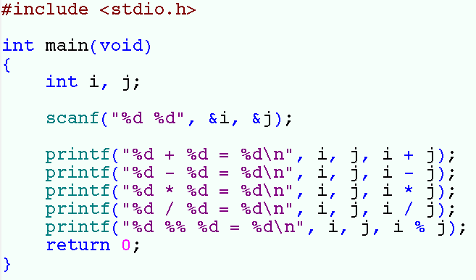

15. 2-14.c를 compile하고 에러가 없으면 execute하여 그 결과를 확인하시오.

필요한 입력 데이터로는

19, 10을 입력하고 수행,

또 한번은

10 -2를 입력하고 수행하여 결과를 제시하시오.

16. 아래 프로그램을 2-16.c로 편집하고, 캡처하여 결과를 보이시오.

(프로그램 소스에는 각자의 설명문을 달아 주어야 합니다)

#include <stdio.h>

int main(void)

{

int i, j;

printf("input 1st integer : ");

scanf("%d", &i);

printf("input 2nd integer : ");

scanf("%d", &j);

printf("%d = %d * %d + %d\n", i, j, i / j, i % j);

return 0;

}

17. 2-16.c를 compile하고 에러가 없으면 execute하여 그 결과를 확인하시오.

필요한 입력 데이터로는

19

4

를 입력하고 수행하여 결과를 제시하시오.

끝